SEMANA DEL 15 AL 19 DE FEBRERO DEL 2021
PLAN DE TRABAJO
ESCUELA PRIMARIA: ___________
SEXTO GRADO
MAESTRO (A): _________________
 | ASIGNATURA | APRENDIZAJE ESPERADO | PROGRAMA DE TV | ACTIVIDADES | SEGUIMIENTO Y RETROALIMENTACIÓN
LUNES | Vida Saludable | Propone alternativas de actividades físicas que puede practicar dentro y fuera de la  escuela para su bienestar | Por definir | Escribe 3 propuestas de juegos que puedas realizar dentro o fuera de tu escuela en donde se requieran movimientos físicos. | Envía evidencias de tus trabajos al whatsApp de tu maestro (a), tienes hasta las 9:00 p.m de cada día.  NOTA: no olvides ponerle la fecha a cada trabajo y tú nombre en la parte de arriba.
 | Educación Socioemocional | Valora a la alegría como una emoción efectiva para establecer vínculos de amistad y compañerismo | Por definir | Escribe en tu cuaderno las oraciones utilizando las emociones que se indican, puedes basarte en el ejemplo que aparece en la imagen.
 | Lengua materna | Reconoce las principales características del relato  Histórico. | Por definir | Analiza el Anexo #1 y realiza la siguiente actividad.  Lee el relato histórico 18 de marzo, decreto de la expropiación petrolera de la página 88 y subraya con color verde la introducción, de amarillo el desarrollo y de rojo la conclusión.
 | Historia | Reconoce la importancia del espacio geográfico para el desarrollo de las culturas  mesoamericanas e identifica las características de los periodos. | Por definir | Lee el tema “posclásico: toltecas y mexicas” de las páginas 66 y 67 de tu libro de texto, subraya las ideas más importantes y anótalas en tu cuaderno. Posteriormente organízalas mediante un cuadro sinóptico.
 | Geografía | Distingue la distribución y la relevancia del patrimonio cultural de la humanidad | Por definir | Resuelve la actividad sobre los patrimonios culturales de la humanidad que se encuentran en el Anexo #3

 | ASIGNATURA | APRENDIZAJE ESPERADO | PROGRAMA DE TV | ACTIVIDADES | SEGUIMIENTO Y RETROALIMENTACIÓN
MARTES | Matemáticas | Identificación de una fracción o un decimal entre dos fracciones o decimales dados.  Acercamiento a la propiedad de densidad de los racionales, en contraste con los números naturales. | Por definir | Resuelve el desafío #35 “¿Quién es el más alto?” de la página 72 de tu libro de texto. | Envía evidencias de tus trabajos al whatsApp de tu maestro (a), tienes hasta las 9:00 p.m de cada día.  NOTA: no olvides ponerle la fecha a cada trabajo y tú nombre en la parte de arriba.
 | Ciencias naturales | Identifica qué es y cómo se generó el calentamiento global en las últimas décadas, sus efectos en el  ambiente y las acciones nacionales para disminuirlo | Por definir | Analiza el tema “relación de la contaminación del aire con el calentamiento global y cambio climático” de las páginas 72 y 73 de tu libro de texto.  Realiza un cartel en tu cuaderno sobre el impacto del calentamiento global, cuáles son las causas principales y como se puede ayudar a reducir los daños ocasionados al medio ambiente.
 | Lengua materna | Reconoce las principales características del relato histórico | Por definir | Para realizar una narración de un relato más precisa, podemos utiliza adverbios de tiempo y de lugar:  Adverbios de lugar: aquí, ahí, allí, acá, allá, encima, abajo, delante, detrás…  Adverbios de tiempo: hoy, ayer, mañana, ahora, entonces, antes, recientemente, constantemente…  Analiza el anexo #2 y subraya con amarillo los adverbios de tiempo que encuentres y de rojo los adverbios de tiempo.  Responde las siguientes preguntas en tu cuaderno:  ¿Qué hecho ocurrió?  ¿Cuándo?  ¿Dónde?  ¿Quiénes participaron?  ¿Por qué ocurrió?  ¿Qué consecuencias trajo?
 | Historia | Reconoce la importancia del espacio geográfico para el desarrollo de las culturas  mesoamericanas e identifica las características de los periodos | Por definir | Una vez analizado el tema “posclásico toltecas y mexicas” de las páginas 66 y 67 responde las siguientes preguntas en tu cuaderno :  ¿Qué año abarcó el posclásico?  ¿Por qué se caracterizo este periodo?  ¿En qué año se desarrollaron los toltecas y que regiones dominaron?  ¿Qué sucedió a mediados del siglo XIV?  ¿Quién edifico la ciudad de Tenochtitlán?  ¿Qué desarrollaron los mexicas?  ¿Cuáles y para quien estaban destinadas los dos tipos de escuelas que existían?  ¿Cuándo culmino el dominio mexica?
 | ASIGNATURA | APRENDIZAJE ESPERADO | PROGRAMA DE TV | ACTIVIDADES | SEGUIMIENTO Y RETROALIMENTACIÓN
MIÉRCOLES | Cívica y ética en dialogo | Aplica sus habilidades sociales, como manejo de emociones, empatía y  asertividad, para dialogar, negociar e impulsar acuerdos que contribuyan a la transformación de conflictos en favor de cultura de paz. | Por definir | Realiza una historieta en tu cuaderno donde representes un problema común que se vive en las escuelas, así mismo como se podría resolver de una manera adecuada para fomentar la cultura de la paz.  Puedes apoyarte del anexo #4 | Envía evidencias de tus trabajos al whatsApp de tu maestro (a), tienes hasta las 9:00 p.m de cada día.  NOTA: no olvides ponerle la fecha a cada trabajo y tú nombre en la parte de arriba.
 | Artes | Ubica diferentes sitios en donde se presentan artes escénicas (teatro, títeres, danza, artes circenses, acrobacia, clown, magia, malabares y pantomima) para niños en México y otras partes del mundo | Por definir | Escribe el nombre del tipo de arte escénica que corresponda según la imagen.
 | Formación cívica y ética | Aplica sus habilidades sociales, como manejo de  emociones, empatía y asertividad, para dialogar, negociar e impulsar acuerdos  que contribuyan a la transformación de conflictos en favor de una cultura de  paz. | Por definir | Analiza las tablas del tema “no a las trampas” de las páginas 68 y 69 de tu libro de texto y resuelve las siguientes preguntas en tu cuaderno:  ¿Qué es la corrupción?  ¿Qué formas de corrupción conocen?  ¿Cómo se ve afectada la convivencia por la corrupción?  ¿Quiénes deben participar en el combate a la corrupción?  Escribe un caso de corrupción que conozcas y ¿cómo harías para resolverlo de manera pacífica?
 | Matemáticas | Identifica una fracción o un decimal entre dos fracciones o decimales dados.  Acercamiento a la propiedad de densidad de los racionales, en contraste  con los números naturales | Por definir | Resuelve el desafío #36 “¿Cuál es el sucesor?” de la página 73 y 74 de tu libro de texto.
 | Lengua materna | Infiere fechas y lugares  cuando la información de un relato histórico no es explícita, usando las pistas que el texto ofrece. | Por definir | Escoge un relato histórico de tu libro de historia, analízalo y organiza la información más relevante en la siguiente tabla:  Titulo  Inicio  Desarrollo  Cierre  Bibliografía
 | ASIGNATURA | APRENDIZAJE ESPERADO | PROGRAMA DE TV | ACTIVIDADES | SEGUIMIENTO Y RETROALIMENTACIÓN
JUEVES | Educación física | Incorpora sus posibilidades expresivas y motrices, al diseñar y participar en  propuestas colectivas, para reconocer sus potencialidades y superar los problemas que se le presentan | Por definir | Juego de precisión  Coloca una botella o un bote a una distancia aproximada de 5 metros. Con ayuda de una pelota lánzala hacia el objeto y trata de derribarlo, tienes 3 oportunidades.  Puedes retar a un miembro de tu familia, el que tenga mejor puntería y logre tirar mas botellas será el ganador.  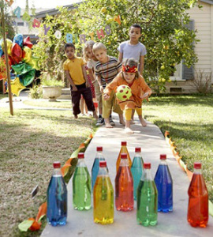 | Envía evidencias de tus trabajos al whatsApp de tu maestro (a), tienes hasta las 9:00 p.m de cada día.  NOTA: no olvides ponerle la fecha a cada trabajo y tú nombre en la parte de arriba.
 | Matemáticas | Identificación de una fracción o un decimal entre dos fracciones o decimales dados.  Acercamiento a la propiedad de densidad de los racionales, en contraste con los números naturales. | Por definir | Representa en la recta numérica los números indicados e identifica entre ellos un tercer numero decimal  a)7.4 y 7.5  b)8.90 y 8.91  c)5 y 6
 | Geografía | Distingue la distribución y la relevancia del patrimonio cultural de la humanidad. | Por definir | Realiza en tu cuaderno el mapa de las minorías culturales en América y escribe los nombres de las mismas.  Responde en tu cuaderno:  ¿Qué grupos se localizan en México?  ¿Qué grupos se localizan en más de un país?
 | Lengua materna | Elabora guiones  radiofónicos para difundir  conocimientos de forma autónoma o colaborativa | Por definir | Imagina que eres un reportero, elabora un guion radiofónico donde incluyas las participación de los miembro de tu familia sobre cómo han sobrellevado la pandemia del COVID-19, así como las medidas de prevención que utilizan, las problemáticas que han presenciado entre otros aspectos.
 | Ciencias naturales | Identifica qué es y cómo se generó el calentamiento  global en las últimas décadas, sus efectos en el ambiente y las acciones  nacionales para disminuirlo. | Por definir | Realiza en tu cuaderno el ciclo del carbono de la página 74 de tu libro de texto.  Completa la siguiente tabla en tu cuaderno sobre alternativas para reducir los impactos en el ambiente sobre ciertas prácticas que lo dañan.  Practicas que impactan al medio ambiente alternativa  automóvil bicicleta  Foco incandescente  Uso de bolsas plásticas  Quema de basura
 | ASIGNATURA | APRENDIZAJE ESPERADO | PROGRAMA DE TV | ACTIVIDADES | SEGUIMIENTO Y RETROALIMENTACIÓN
VIERNES | Vida saludable |  |  | Consejo Técnico Escolar | Envía evidencias de tus trabajos al whatsApp de tu maestro (a), tienes hasta las 9:00 p.m de cada día.  NOTA: no olvides ponerle la fecha a cada trabajo y tú nombre en la parte de arriba.
 | Ingles
 | Matemáticas
 | Artes
 | Educación socioemocional

NOTA: es importante que veas las clases por la televisión diariamente para poder realizar tus actividades.

Anexo #1

Anexo #2

Anexo #3
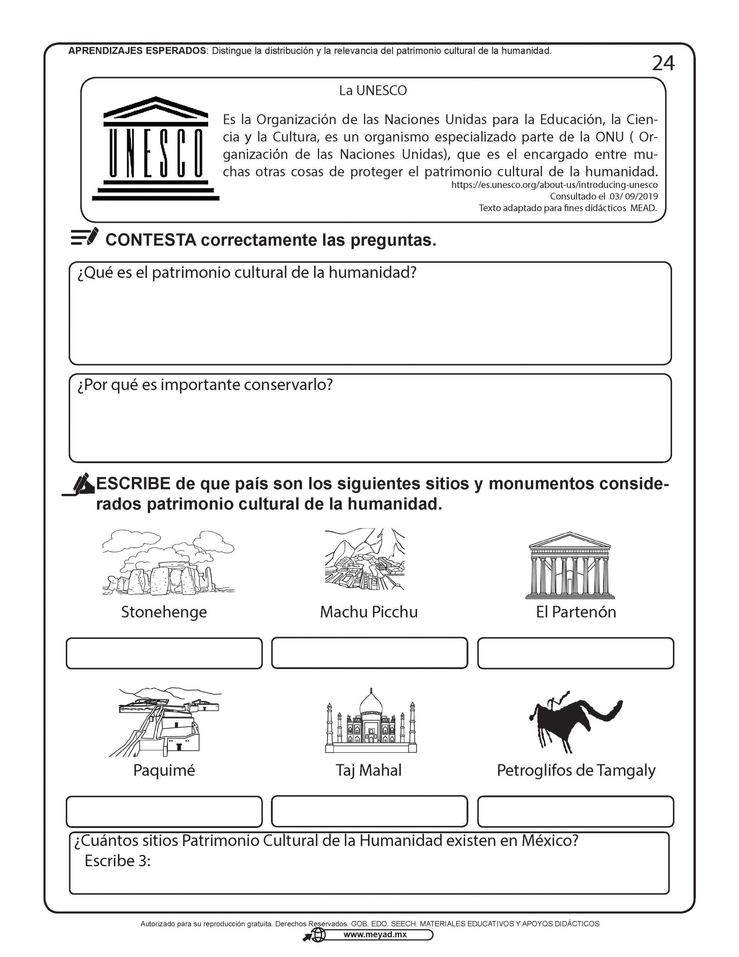

Anexo #4
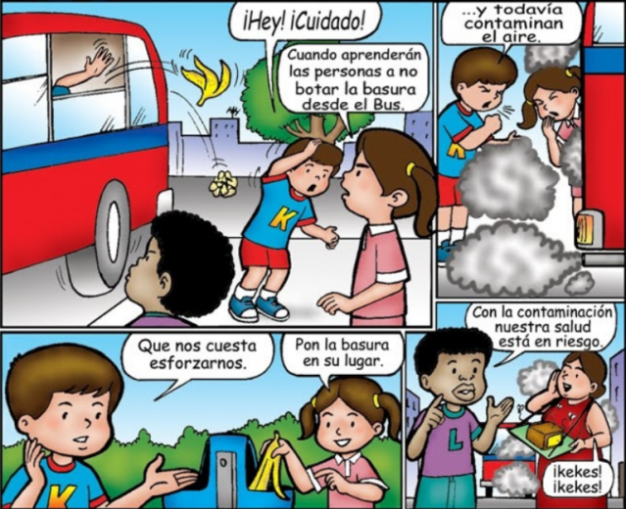

EN EL ESFUERZO ESTA EL ÉXITO!

RECONOCEMOS TU ESFUERZO DURANTE ESTA CONTINGENCIA, POR ESO QUEREMOS AGRADECER TU CONFIANZA Y PREFERNCIA.
Por favor no distribuyas masivamente este material.

MISS FER Y MISS MARY ESTAREMOS ENVIANDO EL PLAN EN FORMATO WORD CADA JUEVES.
GRACIAS POR SU COMPRA

